Саункина Елена Вениаминовна
Урок литературы в 5 классе
«Жизнь и творчество Г.Х. Андерсена»
Типы урока: урок обучающий
Оборудование: Г.Х Андерсен «Снежная королева» (текст), проектор, интерактивная доска, колонки,
Исходная компетенция учителя (владение ИКТ и материалами виртуального урока): владение компьютером и проекционным оборудованием, детальное знакомство с цифровыми ресурсами по теме изучаемого урока.
Исходная компетенция ученика (владение ИКТ и инструментами интерактивной доски): от учащихся потребуется знакомство с компьютером (мышь, клавиатура), умение работать инструментами ИД.
Ролевые отношения учителя и ученика, роль компьютера
Роль учителя: организовать работу учеников. Проверить результативность этой работы.
Роль компьютера и ИД: обучающая, информационная, контролирующая.
Роль ученика: принимать активное участие в работе, выполнять задачи, поставленные учителем, прийти к определенным выводам и затем сформулировать их в процессе обсуждения.
Пояснительная записка:
При выборе произведения Г.Х.Андерсена для изучения в 5 классе я руководствовалась возрастными особенностями учащихся, стандартом по литературе.
Программы по литературе: урок может быть проведен в рамках программ под редакцией И. Н Сухих
Образовательные цели:
- способствовать формированию представления о личности Г.Х.Андерсена;
- способствовать формированию представления о системе образов в произведении, дать начальные представления об актуальности литературного произведения и отражении в нем основных жизненных конфликтов и проблем.
Воспитательная цель:
способствовать дальнейшему формированию духовно развитой личности, обладающей гуманистическим мировоззрением, толерантностью по отношению к др. народам.
Развивающие цели:
- содействовать развитию у детей навыков критического мышления;
- формировать умение учащихся работать в группе;
- способствовать формированию личностных, коммуникативных, регулятивных умений.
Личностных
- Умение слушать и слышать собеседника.
- Умение вступать в диалогическое и полилогическое общение с учетом других точек зрения.
- Умение формулировать свою позицию в корректной и убедительной форме, проявляя уважение к позиции и мнениям других людей.
Коммуникативных
- Умение строить связные высказывания в устной форме в соответствии с речевым (коммуникативным) замыслом, речевыми жанрами, темой (предметом речи), языковыми и грамматическими нормами.
- Умение вступать в речевое взаимодействие с целью сотрудничества, используя адекватные приемы привлечения внимания, формулирования запроса (просьбы), этичного и корректного воздействия на собеседника.
- Умение сжато и развернуто выражать свои мысли в устной форме.
Познавательных
- Умение подчинять высказывание основной мысли и вычленять основной смысл.
- Умение анализировать текст с различных точек зрения и на основе разных параметров.
- Умение использовать графические и иные модели для анализа содержания текста.
- Умение аргументировать, использовать приемы доказательства, рассуждения, строя речевые высказывания.
- Умение сформулировать проблему, выдвинуть предположение, задавать вопросы.
- Умение искать и осуществлять отбор необходимой информации.
Регулятивных (рефлексивных)
- Умение контролировать свою речь с учетом коммуникативной ситуации, этических и социокультурных норм.
- Умение прогнозировать восприятие собеседника.
- Умение видеть речевую (коммуникативную) ситуацию с позиции других людей и стремиться сделать свое высказывание ясным и понятным.
- Умение самостоятельно анализировать и оценивать свой текст (высказывание).

Предварительные задания:
- Вспомнить известные сведения о жизни и творчестве Г.Х.Андерсена, полученные в начальной школе
- Вспомнить понравившиеся и прочитанные самостоятельно сказки Андерсена .

№  стр | Этап урока, слайды | Действия учителя  Формы организации работы учителя | Действия учеников  Формы организации работы детей | Используемые функции программного обеспечения ИД
Урок 1. «Жизнь и творчество Г.Х.Андерсена»

1. | Титульная страница урока |  |  | Гиперссылка со слов «Урок», «Автор». Переход на следующую страницу осуществляется с помощью стрелки в нижнем правом углу
2. | Организационный этап  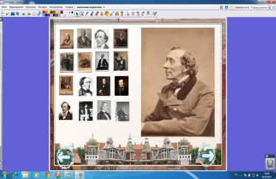 | Формирование положительного настроя учащихся. Учитель сообщает тему и цель урока. Проверяется домашнее задание. Задаёт ученикам вопрос: что им известно о жизни и творчестве Г.Х Андресена. | Ребята рассказывают о том, что им известно о писателе | Маленькие фотографии – это кнопки переключатели: щёлкая на них, справа можно увидеть эту фотографию в увеличенном размере.  Переход на следующую страницу осуществляется с помощью стрелки в нижнем правом углу
3. | Актуализация знаний  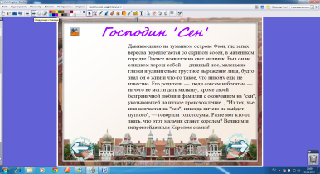 | Работа с портретом.  Всмотритесь в портрет Г.Х. Андерсена. Что можно сказать о этом человеке по его портрету? | Ребята делятся своими впечатлениями | Использован скрытый объект, если кликнуть на текст, откроется портрет Андерсена.  Сделана ссылка на фильм
4- 7 | Основное содержание урока  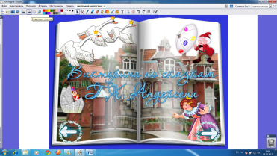 | На следующих слайдах предлагается ответить на вопросы викторины | Ребята вспоминают самостоятельно прочитанные сказки Андерсена и отвечают на вопросы викторины | Использован скрытый объект. При правильном выборе ответа появляется весёлый смайлик, при неправильном – грустный смайлик
Урок 2. Г.Х.Андерсен «Снежная королева»
1. | Подготовительный этап  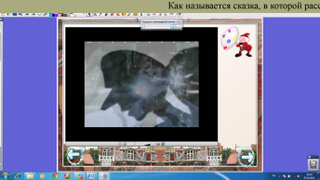 | Учитель предлагает посмотреть фрагмент фильма «Г.Х. Андерсен «Будьте как дети» и ответить на вопрос: какая сказка начинается с истории о страшном тролле и его волшебном зеркале. | Ученики смотрят фрагмент фильма и думают над вопросом. | Используется эффект телеграфной ленты, которая появляется, если кликнуть на фигурку Оле-Лукое
2. | Актуализация знаний  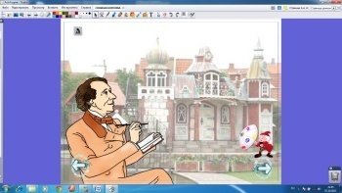 | Учитель предлагает ответить на вопрос, узнали ли ребята о какой сказке идет речь | Ребята называют сказку, обосновывая свой ответ | по ссылке «музыкальный колокольчик» звучит песенка сказочника.  Скрытый объект: щёлкая на фигурку Оле – Лукое появляется название сказки
3. | Основное содержание урока  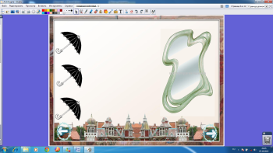 |  | Ребята отвечают на вопрос, которые поочередно появляются при нажатии на зонтики | Скрытый объект -зонтики
4. | 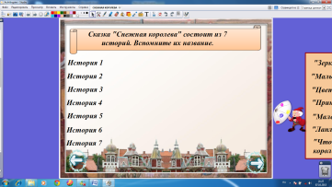 | Сказка состоит из 7 историй. Необходимо вспомнить их названия и кратко пересказать содержание каждой истории | В тетрадях записываются название историй | Эффект перемещение.
5. | 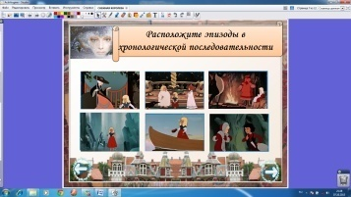 | Герде пришлось преодолеть много испытаний. Восстановите их хронологию. Какое, на ваш взгляд испытание было самое сложное и почему? | Перемещают иллюстрации, кратко рассказывают о приключениях Герды | Эффект перемещение.
6. | 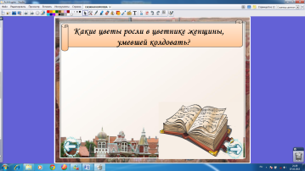 | Первой к кому пала Герда была женщина, которая умела колдовать. У нею в саду росли цветы. Назовите их и кратко расскажите историю, которую рассказывал каждый цветок. Кто их цветов помог Герде? Как и почему? | Отвечают на вопросы, приводя аргументы из текста | Ребята или учитель вытаскивают из книги цветы.
7. | 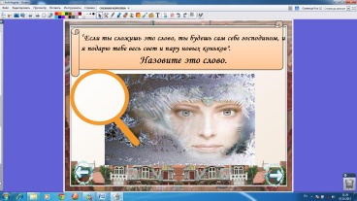 |  |  | Используются «Волшебные чернила». Если переместить лупу на иллюстрацию, то мы увидим ответ.
 | 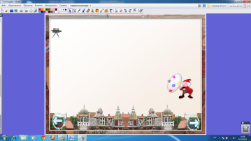 |  | Ребята смотрят финальный эпизод мультфильма, сравнивают с финалом сказки, отвечают на вопрос | Гиперссылка. При щелчке на камеру можно посмотреть фрагмент мультфильма «Снежная королева».  Скрытый объект: щёлкая на Оле-Лукое появляется вопрос
9. | рефлексия  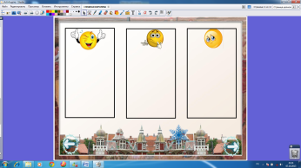 |  | Ребята перетаскивают копию снежинок в соответствующий прямоугольник | Эффект «Перетащить копию»
Урок № 3. Литературная викторина «Своя игра»
(по сказкам Г.Х.Андерсена, внеклассное чтение)
1. | Подготовительный этап  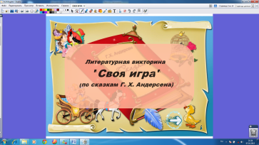 | Урок внеклассного чтения проводится в виде игры
2. | Актуализация знаний  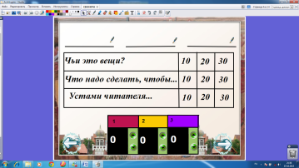 | Класс делится на три команды (можно по рядам). Придумывают название команде, записываю его на экране.  Выбирают раздел и сложность вопроса |  | Переход на вопрос осуществляется за счет гиперссылки: цифры. Возврат на первую страницу – гиперссылка Оле – Лукое.  Правильный ответ фиксируется на табло. Побеждает та команда, которая набрала наибольшее количество баллов.
3-12 | Основное содержание урока  